РУКОВОДСТВО ПО КЕЙСУ 4
«ДЕЛОВЫЕ ЗАМЕТКИ»
1. Создание заметки
После запуска приложения должно открыться окно как на рисунке 1.
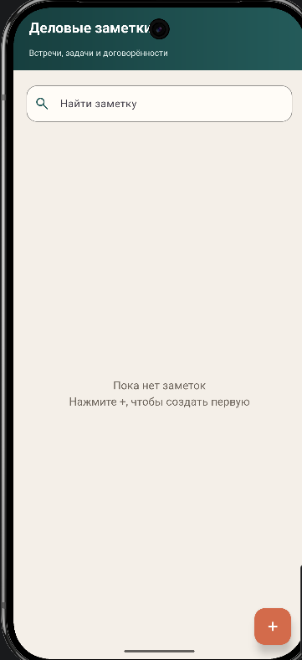
Рисунок 1 – Главный экран мобильного приложения
Нажимаем на плюсик внизу справа и заполняем данные по заметке (рис. 2).
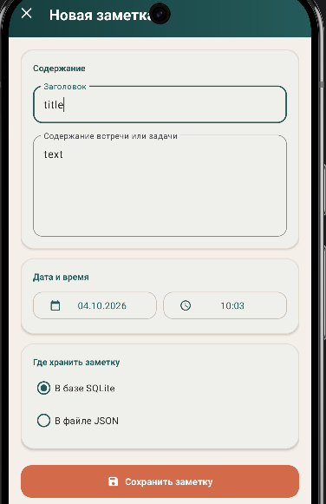
Рисунок 2 – Заполненные поля заметки
После этого нажимаем на кнопку «Сохранить заметку», чтобы добавить заметку в список (рис. 3).
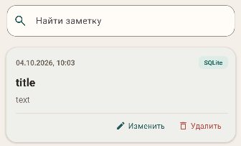
Рисунок 3 – Результат добавления заметки в список
2. Редактирование заметки
Поменяем у ранее добавленной записи заголовок (рис. 4).
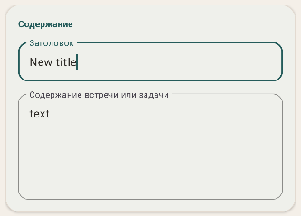
Рисунок 4 – Изменение заголовка
Проверим изменения (рис. 5).
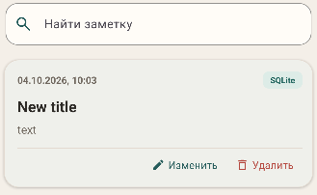
Рисунок 5 – Результат редактирования заметки
3. Удаление заметки
Добавим в список ещё одну заметку (рис. 6).
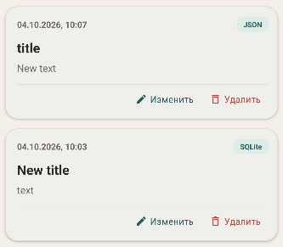
Рисунок 6 – Список после добавления новой заметки
Удаляем последнюю заметку из списка (рис. 7).
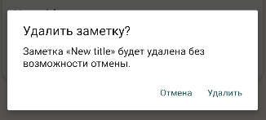
Рисунок 7 – Подтверждение удаления
В итоге список примет вид как на рисунке 8.
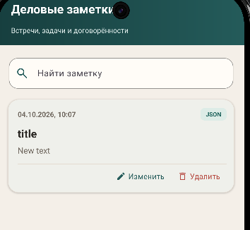
Рисунок 8 – Итоговый список
4. Поиск заметки
Попробуем найти заметку по различным полям (рис. 9-11).
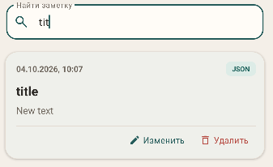
Рисунок 9 – Поиск по части заголовка
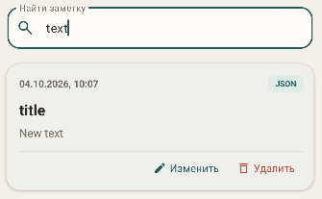
Рисунок 10 – Поиск по части содержания
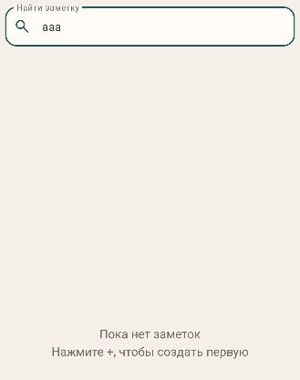
Рисунок 11 – Неудачный поиск

